迷你球机的软件主要分为两部分：图像采集、球机位置等的控制。

图像采集部分通过采集卡实现，采集卡为4CH USB DVR，它和球机的连接方式如下图：

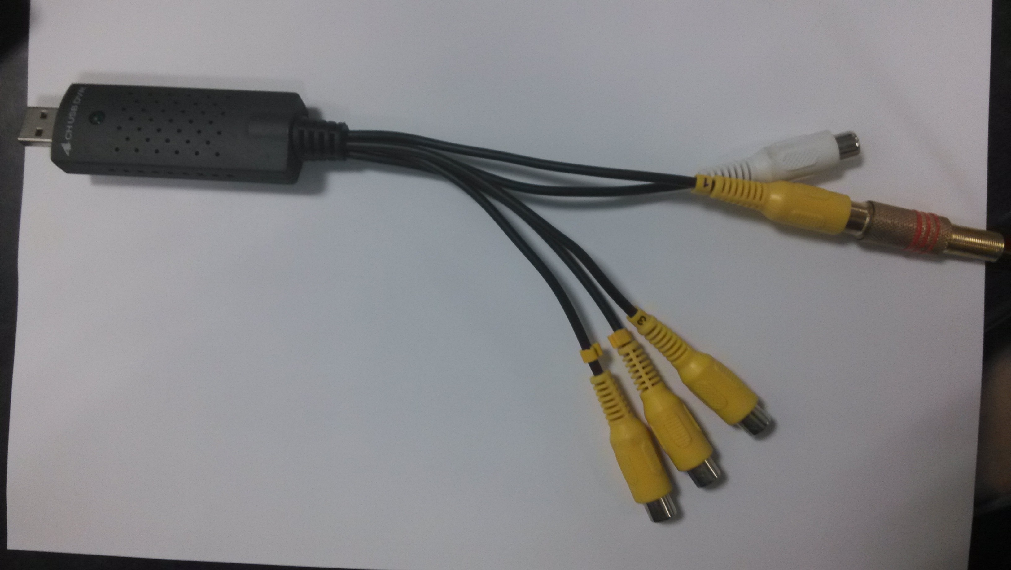

连接好之后，要安装两个与图像采集有关的软件，其中一个是采集卡的驱动软件，另一个是视频显示软件（MultiViewer），安装文件见“EasyCAP-四路usb采集软件”文件夹。

安装完驱动和视频显示软件后，打开显示软件-MultiViewer，就能在软件界面上看到球机拍摄的画面了。该显示软件操作比较简单，这里就不赘述，注意要是软件出现提示要登录，直接点登录就行，不用输入密码，因为密码为空。

球机控制部分通过RS485总线转RS232连接到电脑，如下图：

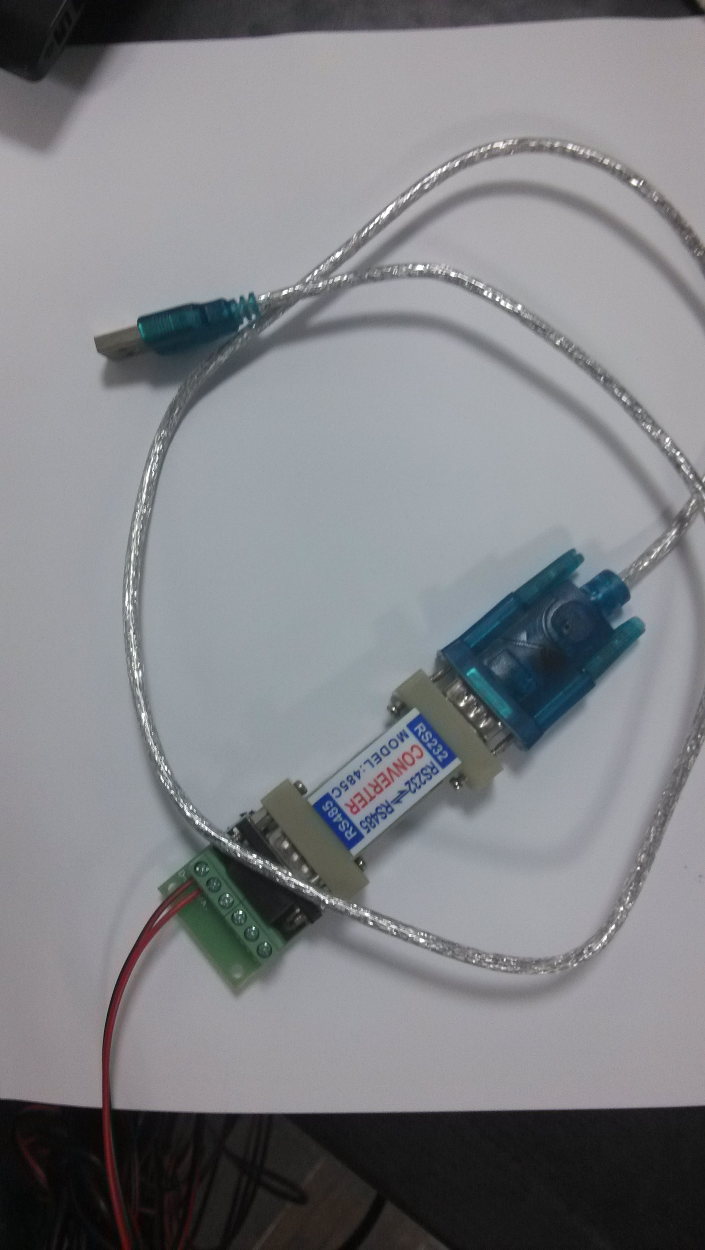

我们的球机貌似是这一家的：淘宝链接
控制软件见“智能球机控制软件V1.3”文件夹，直接打开运行“串口通信”程序即可，如果出现控件未注册，直接上网搜索如何注册相应控件即可。

控制软件要设定一些参数才能正常和迷你球机通信，参数如下：
协议 ：PELCO-D
波特率 ：2400
地址码：1
另外要根据电脑给球机分配的串口修改串口号，如果号码大于4就要将串口号修改成小于等于4的数字，如下图：

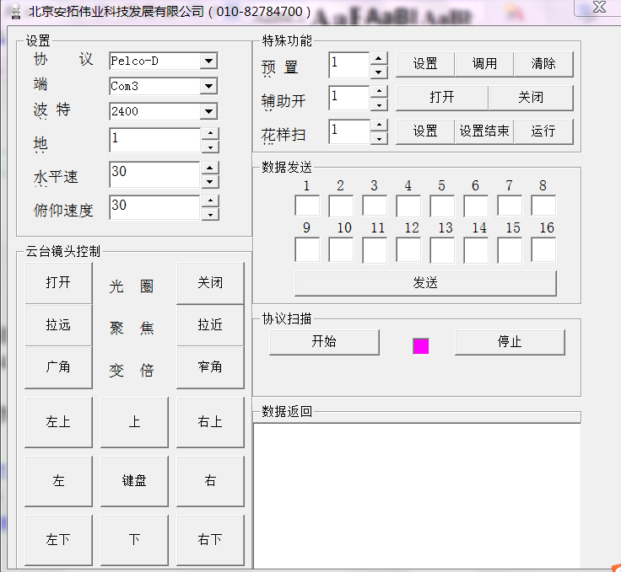

配置好上述参数后，在球机上电的情况下，点击左下方的左右按键，球机机会转动了。

PELCO-D协议是下面内容的重点，该协议介绍（英文）：http://www.commfront.com/RS232_Examples/CCTV/Pelco_D_Pelco_P_Examples_Tutorial.HTM#3

本文件夹下还有一个介绍该协议的文档“Pelco-D_protocol.pdf”。

我们可以利用这个协议控制迷你球机的左右转动、上下转动、设置预置点、移动到预置点，等等。简单的说球机的命令帧包含7个字节，其中第一个字节为同步字节，固定位0XFF，第二个字节为球机的地址，这是方便用户控制多个球机用的，我们的球机目前的地址是0X01，第三个字节和第四个字节是命令字节，第五个字节和第六个字节是数据字节，一般表示水平转动和垂直转动的速度，第七个字节是校验字节，详见协议介绍，注意我们在编写程序控制球机转动时，每个指令帧（7字节）之间的间隔最好在200毫秒以上。

但是这里有个小问题，我们实际想控制的是迷你球机的转动角度，目前我们找到PELCO-D协议中有关转动的命令，详见本文件夹下的文件“Pelco-D协议命令实例.txt”，它的运作流程是接收到命令后就开始以一定速度转动，直到收到停止命令，但是目前我还不知道，命令里面的速度对应的是实际上的多少度每秒（°/second），而大概是2003新的PELCO-D协议里面有一些非常方便的指令，例如读取当前水平或者垂直角度， 转动到某个水平或垂直角度，但是目前国内买到的迷你球机对协议版本的支持都不一样，有的球机不支持2003版本的协议，比如目前我们使用的这个球机，当我输入查看当前角度指令给球机，球机不会返回任何数据，设定球机到达特定水平角度位置球机也没有反应。所以这个问题有待解决，可以等以后拿到球机的说明书看上面有没有介绍的。

如果能得到指令中的速度数据和真实速度的对应关系，那么要转动一定角度，我们只需拿这个角度除以真实速度，得到转动时间，发送完转动命令帧后，在程序里定时，时间到了就发送停止命令帧即可，这样球机就可以转动一个预定角度了。

